RASSEGNA STAMPA



**LA SFIDA AMBIENTALE IN CINA**

MACERATA 7/11/2014







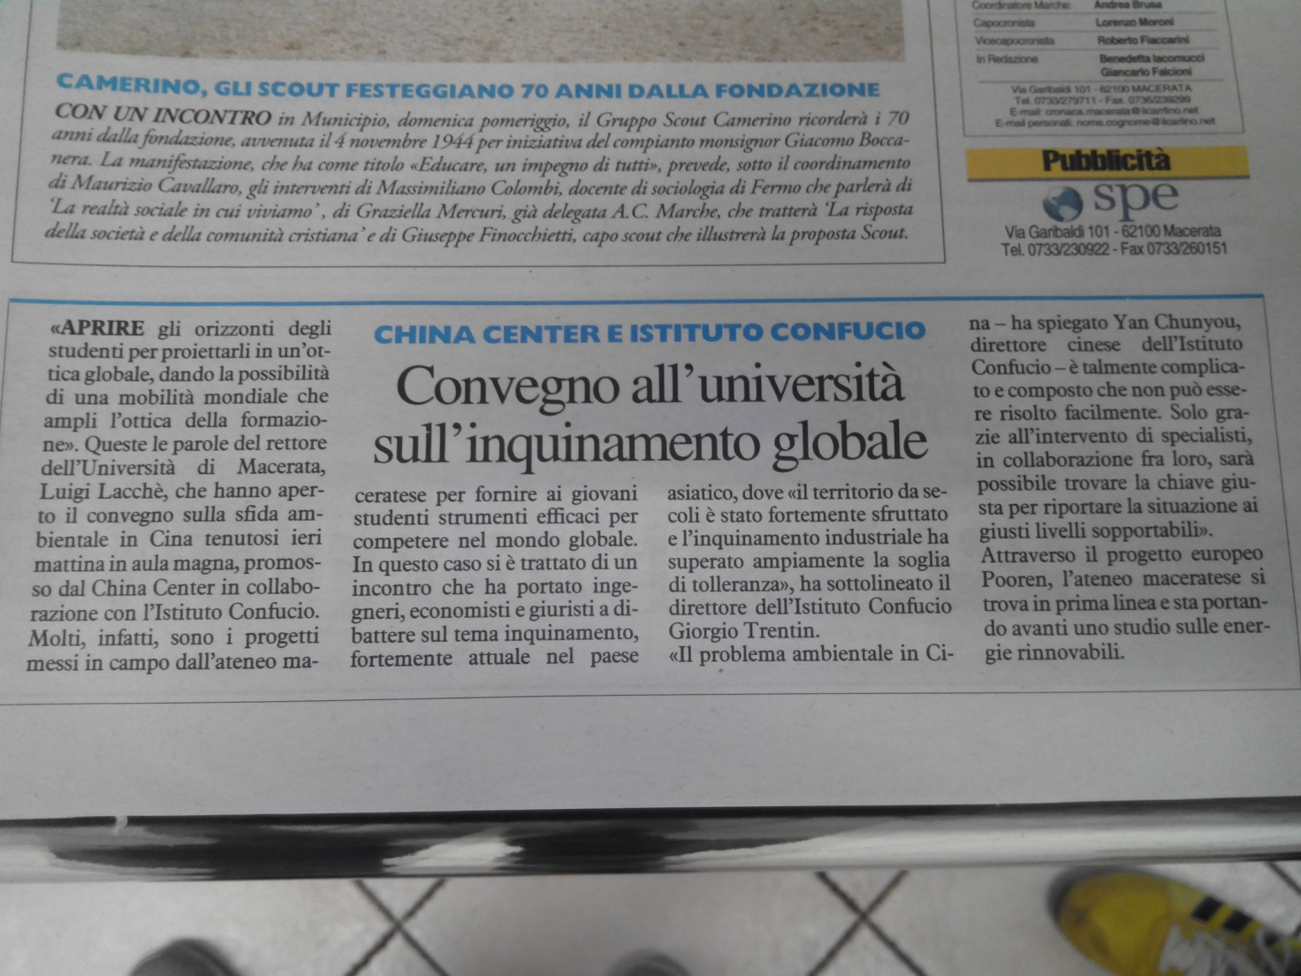



***Lettera di saluto anche dal ministro Gianluca Galletti***

**UniMc in prima linea per la sfida ambientale cinese**

**Si è tenuto questa mattina nell’Aula Magna dell’ateneo un convegno che ha coinvolto ingegneri, economisti e giuristi.**

*Macerata -* “Aprire gli orizzonti degli studenti per proiettarli in un’ottica globale, dando la possibilità di una mobilità mondiale che ampli l’ottica della formazione”. Queste le parole del rettore dell’Università di Macerata, Luigi **Lacchè**, che hanno aperto il convegno sulla sfida ambientale in Cina tenutosi questa mattina inAula Magna, promosso dal China Center in collaborazione con l’Istituto Confucio. Molti, infatti, sono i progetti messi in campo dall’ateneo maceratese per fornire ai giovani studenti strumenti efficaci per competere nel mondo globale. In questo caso si è trattato di un incontro che ha portato ingegneri, economisti e giuristi a dibattere sul tema inquinamento, fortemente attuale nel paese asiatico, dove “il territorio da secoli è stato fortemente sfruttato e l’inquinamento industriale ha superato ampiamente la soglia di tolleranza”, ha sottolineato il direttore dell’Istituto Confucio Giorgio **Trentin**.

“Il problema ambientale in Cina – ha spiegato **Yan** Chunyou, direttore cinese dell’Istituto Confucio – è talmente complicato e composto che non può essere risolto facilmente. Solo grazie all’intervento di specialisti, in collaborazione fra loro, sarà possibile trovare la chiave giusta per riportare la situazione ai giusti livelli sopportabili”.

Attraverso il **progetto europeo Pooren**, l’ateneo maceratese si trova in prima linea e sta portando avanti uno**studio sulle energie rinnovabili** che possano portare a un miglioramento delle condizioni ambientali nel paese asiatico sia in termini del trattamento dei fanghi contaminati, che delle acque di impianti industriali a carbone e della decontaminazione del suolo. Uno studio su cui si punta molto e che ha portato anche il **ministro dell’Ambiente e della Tutela del territorio Gian Luca Galletti** a far pervenire, attraverso il rettore, il suo plauso.

Nell’ambito della mattinata si è avuto modo, quindi, di poter ascoltare le relazioni tecniche di Francesca **Spigarelli**, docente dell’Università di Macerata e coordinatrice del progetto Poreen, Federico **Salvatelli** e Katiuscia **Vaccarini**, dottorandi dell’Università di Macerata partecipanti al progetto Poreen, Attilio **Mucelli** e Fabio **Polonara** docenti dell’Università Politecnica delle Marche, Elena **Cedrola** e Federica **Monti**, Università di Macerata ed Enrico **Toti**dell’Università Roma Tre.

Ma un vero **momento formativo** è stato offerto agli studenti dai professionisti dell’ICA Group, di Loccioni Group, della Green Tech Srl e della in3ACT, aziende marchigiane impegnate nel far proliferare la green economy in Cina.



**Unimc in prima linea per la sfida ambientale cinese**

**“Aprire gli orizzonti degli studenti per proiettarli in un’ottica globale, dando la possibilità di una mobilità mondiale che ampli l’ottica della formazione”. Queste le parole del rettore dell’Università di Macerata, Luigi Lacchè, che hanno aperto il convegno sulla sfida ambientale in Cina tenutosi ieri in Aula Magna, promosso dal China Center in collaborazione con l’Istituto Confucio.**

Molti, infatti, sono i progetti messi in campo dall’ateneo maceratese per fornire ai giovani studenti strumenti efficaci per competere nel mondo globale. In questo caso si è trattato di un incontro che ha portato ingegneri, economisti e giuristi a dibattere sul tema inquinamento, fortemente attuale nel paese asiatico, dove “il territorio da secoli è stato fortemente sfruttato e l’inquinamento industriale ha superato ampiamente la soglia di tolleranza”, ha sottolineato il direttore dell’Istituto Confucio Giorgio Trentin. **“Il problema** **ambientale in Cina – ha spiegato Yan Chunyou, direttore cinese dell’Istituto Confucio – è** **talmente complicato e composto che non può essere risolto facilmente. Solo grazie** **all’intervento di specialisti, in collaborazione fra loro, sarà possibile trovare la chiave giusta per** **riportare la situazione ai giusti livelli sopportabili”.**

Attraverso il progetto europeo Pooren, l’ateneo maceratese si trova in prima linea e sta portando

avanti uno studio sulle energie rinnovabili che possano portare a un miglioramento delle condizioni ambientali nel paese asiatico sia in termini del trattamento dei fanghi contaminati, che delle acque di impianti industriali a carbone e della decontaminazione del suolo. Uno studio su cui si punta molto e che ha portato anche il ministro dell’Ambiente e della Tutela del territorio Gian Luca Galletti a far pervenire, attraverso il rettore, il suo plauso.

Nell’ambito della mattinata si è avuto modo, quindi, di poter ascoltare le relazioni tecniche di

Francesca Spigarelli, docente dell’Università di Macerata e coordinatrice del progetto Poreen, Federico Salvatelli e Katiuscia Vaccarini, dottorandi dell’Università di Macerata partecipanti al progetto Poreen, Attilio Mucelli e Fabio Polonara docenti dell’Università Politecnica delle Marche, Elena Cedrola e Federica Monti, Università di Macerata ed Enrico Toti dell’Università Roma Tre. Ma un vero momento formativo è stato offerto agli studenti dai professionisti dell’ICA Group, di Loccioni Group, della Green Tech Srl e della in3ACT, aziende marchigiane impegnate nel far proliferare la green economy in Cina.

Screenshot_122.jpg

**Unimc in prima linea per la sfida ambientale cinese**

“Aprire gli orizzonti degli studenti per proiettarli in un’ottica globale, dando la possibilità di una mobilità mondiale che ampli l’ottica della formazione”. Queste le parole del rettore dell’Università di Macerata, Luigi Lacchè, che hanno aperto il convegno sulla sfida ambientale in Cina tenutosi ieri in Aula Magna, promosso dal China Center in collaborazione con l’Istituto Confucio.

Molti, infatti, sono i progetti messi in campo dall’ateneo maceratese per fornire ai giovani studenti strumenti efficaci per competere nel mondo globale. In questo caso si è trattato di un incontro che ha portato ingegneri, economisti e giuristi a dibattere sul tema inquinamento, fortemente attuale nel paese asiatico, dove “il territorio da secoli è stato fortemente sfruttato e l’inquinamento industriale ha superato ampiamente la soglia di tolleranza”, ha sottolineato il direttore dell’Istituto Confucio Giorgio Trentin. “Il problema ambientale in Cina – ha spiegato Yan Chunyou, direttore cinese dell’Istituto Confucio – è talmente complicato e composto che non può essere risolto facilmente. Solo grazie all’intervento di specialisti, in collaborazione fra loro, sarà possibile trovare la chiave giusta per riportare la situazione ai giusti livelli sopportabili”.

Attraverso il progetto europeo Pooren, l’ateneo maceratese si trova in prima linea e sta portando

avanti uno studio sulle energie rinnovabili che possano portare a un miglioramento delle condizioni ambientali nel paese asiatico sia in termini del trattamento dei fanghi contaminati, che delle acque di impianti industriali a carbone e della decontaminazione del suolo. Uno studio su cui si punta molto e che ha portato anche il ministro dell’Ambiente e della Tutela del territorio Gian Luca Galletti a far pervenire, attraverso il rettore, il suo plauso.

Nell’ambito della mattinata si è avuto modo, quindi, di poter ascoltare le relazioni tecniche di

Francesca Spigarelli, docente dell’Università di Macerata e coordinatrice del progetto Poreen, Federico Salvatelli e Katiuscia Vaccarini, dottorandi dell’Università di Macerata partecipanti al progetto Poreen, Attilio Mucelli e Fabio Polonara docenti dell’Università Politecnica delle Marche, Elena Cedrola e Federica Monti, Università di Macerata ed Enrico Toti dell’Università Roma Tre. Ma un vero momento formativo è stato offerto agli studenti dai professionisti dell’ICA Group, di Loccioni Group, della Green Tech Srl e della in3ACT, aziende marchigiane impegnate nel far proliferare la green economy in Cina.



**Unimc in prima linea per la sfida ambientale cinese**

“Aprire gli orizzonti degli studenti per proiettarli in un’ottica globale, dando la possibilità di una mobilità mondiale che ampli l’ottica della formazione”. Queste le parole del rettore dell’Università di Macerata, Luigi Lacchè, che hanno aperto il convegno sulla sfida ambientale in Cina tenutosi ieri in Aula Magna, promosso dal China Center in collaborazione con l’Istituto Confucio.

Molti, infatti, sono i progetti messi in campo dall’ateneo maceratese per fornire ai giovani studenti strumenti efficaci per competere nel mondo globale. In questo caso si è trattato di un incontro che ha portato ingegneri, economisti e giuristi a dibattere sul tema inquinamento, fortemente attuale nel paese asiatico, dove “il territorio da secoli è stato fortemente sfruttato e l’inquinamento industriale ha superato ampiamente la soglia di tolleranza”, ha sottolineato il direttore dell’Istituto Confucio Giorgio Trentin. “Il problema ambientale in Cina – ha spiegato Yan Chunyou, direttore cinese dell’Istituto Confucio – è talmente complicato e composto che non può essere risolto facilmente. Solo grazie all’intervento di specialisti, in collaborazione fra loro, sarà possibile trovare la chiave giusta per riportare la situazione ai giusti livelli sopportabili”.

Attraverso il progetto europeo Pooren, l’ateneo maceratese si trova in prima linea e sta portando

avanti uno studio sulle energie rinnovabili che possano portare a un miglioramento delle condizioni ambientali nel paese asiatico sia in termini del trattamento dei fanghi contaminati, che delle acque di impianti industriali a carbone e della decontaminazione del suolo. Uno studio su cui si punta molto e che ha portato anche il ministro dell’Ambiente e della Tutela del territorio Gian Luca Galletti a far pervenire, attraverso il rettore, il suo plauso.

Nell’ambito della mattinata si è avuto modo, quindi, di poter ascoltare le relazioni tecniche di

Francesca Spigarelli, docente dell’Università di Macerata e coordinatrice del progetto Poreen, Federico Salvatelli e Katiuscia Vaccarini, dottorandi dell’Università di Macerata partecipanti al progetto Poreen, Attilio Mucelli e Fabio Polonara docenti dell’Università Politecnica delle Marche, Elena Cedrola e Federica Monti, Università di Macerata ed Enrico Toti dell’Università Roma Tre. Ma un vero momento formativo è stato offerto agli studenti dai professionisti dell’ICA Group, di Loccioni Group, della Green Tech Srl e della in3ACT, aziende marchigiane impegnate nel far proliferare la green economy in Cina.